工事写真 ＡＩ自動解析ソフトを新発売 業務時間を７０％削減
<ワイズ フォトマネージャ>

ソフトウェア開発の株式会社ワイズ（本社：長野市）は、手書き黒板で撮影した工事写真を独自のＡＩ画像解析技術により自動処理する「ＰｈｏｔｏＭａｎａｇｅｒ １５ ＡＩ」を発売した。

専用黒板の手書き文字を自動認識。工種別の分類作業や、出来形検測写真等に記入する設計値・実測値の転記作業を自動化。写真の黒板部分のみを自動拡大表示する機能を備え、ワイズは「工事写真管理業務時間を６９．９％削減可能」とする（国交省 Ｈ３０年度「建設現場の生産性を飛躍的に向上させるための革新的技術の導入・活用に関するプロジェクト（ＰＲＩＳＭ）」試行実績に基づく削減率）。
国交省ＮＥＴＩＳ登録済（ＨＲ-１９０００１-Ａ）のほか、無料アプリ「電子小黒板フォトマネージャ」との連携も可能（ＪＡＣＩＣ 信憑性確認の検定、小黒板情報連携機能検定合格済）。
４０万ユーザーが利用する通常版フォトマネージャもＨ３１年度版国交省電子納品要領等に対応する新バージョンを同時発売。１年間フル機能の無料版や複数ライセンス同時購入時の割引制度も継続。通常版は買い切り永続ライセンス。価格も据え置き、１ライセンスあたり９，８００円。既存ユーザー向けにバージョンアップキャンペーンを実施する。
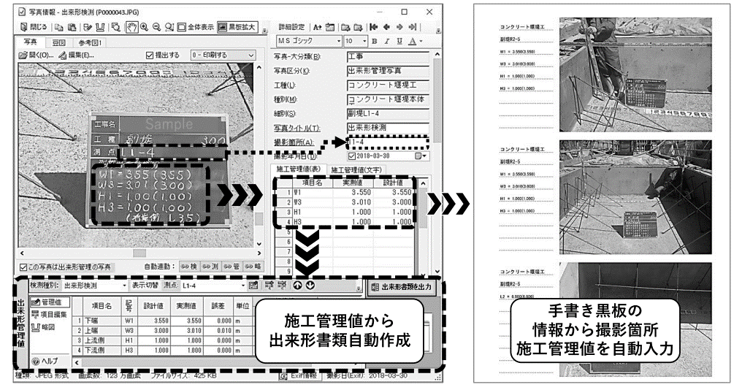
ＡＩはバージョンアップ無料のサブスクリプションライセンスを選択可能。１ライセンスあたり４，９００円／年（導入後２年間）。キャンペーン期間中の新規導入料は１０，０００円。専用黒板は１枚あたり３，９８０円。
詳細は（株）ワイズホームページ（https://www.wise.co.jp/）で公開。

